GUÍA DE HISTORIA, GEOGRAFÍA Y CIENCIAS
UNIDAD 1: MI IDENTIDAD PERSONAL Y FAMILIAR
PLAN DE APRENDIZAJE EN CASA.
PRIMEROS BÁSICOS 2020.

Nombre:
Curso: |  | Fecha:
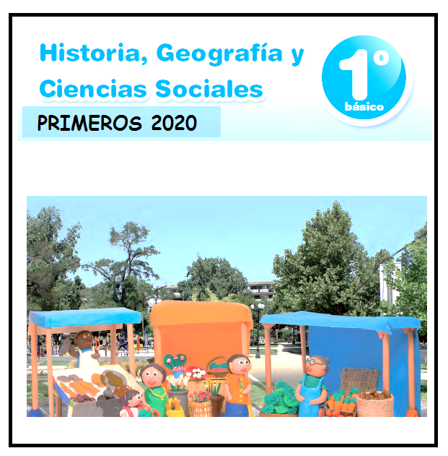

Objetivo: Reconocer elementos de su identidad personal y familiar.

ACTIVIDADES
Escucha atentamente el siguiente texto:

Todas las personas tenemos ciertas características que nos hacen únicas y especiales, y que conforman nuestra identidad. Un grupo de personas que son parientes entre sí conforman una familia. Las familias también son distintas unas de otras y cada una posee celebraciones y conmemoraciones propias que son parte de su identidad.

1. Observa las imágenes y marca con un la respuesta correcta:

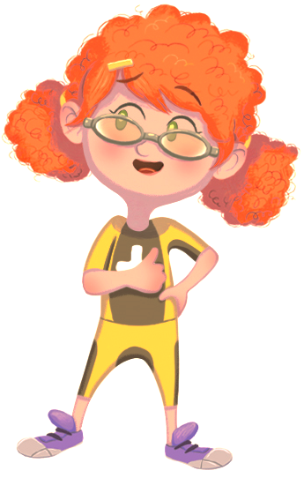
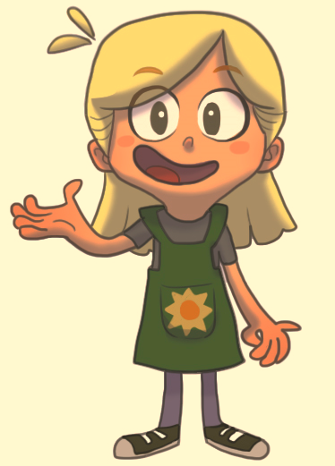
a.
Las niñas son iguales físicamente.

Las niñas son distintas físicamente.

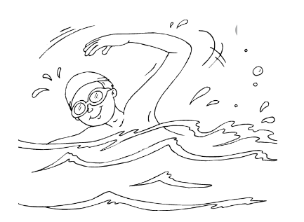

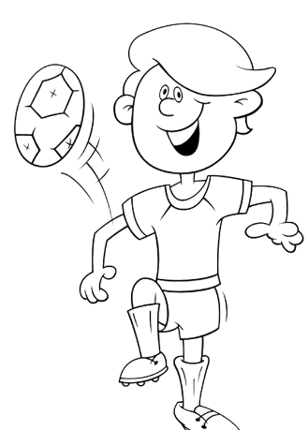
Los niños practican los mismos deportes.

Los niños practican distintos deportes.
b.

2. Para reconocer nuestra identidad, debemos describirnos. Completa con palabras y dibujos las siguientes preguntas sobre ti:

a. ¿Cómo te llamas?________________________________________

b. ¿Cuántos años tienes?____________________________________

c. ¿Qué es lo que más te gusta hacer? ____________________________________

c. ¿Cuál es tu juego o juguete favorito?
d. ¿Cuál es tu comida favorita?

3. Observa la familia y responde.
a. ¿Quiénes forman esta familia?
_______________, ______________, _______________, ______________.

b. ¿Todas las familias son iguales a esta? ¿Por qué?
____________________________
____________________________
____________________________

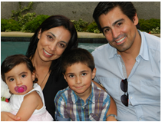

4. Dibuja a tu familia
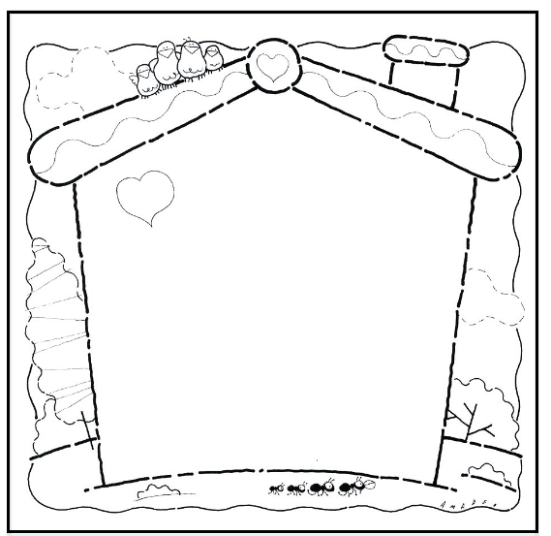

5. Observa la imagen y lee lo que nos cuenta Amanda sobre ella. Luego marca con un las respuestas correctas.
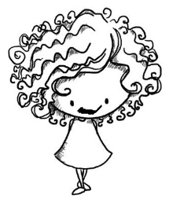
¡Hola! Me llamo Amanda. Tengo seis años y tengo muchos rulos en el pelo. Vivo en el campo y mi juego favorito es correr y saltar en el pasto. Mi comida preferida es la pizza.

a. ¿Cómo tiene el pelo Amanda?
Con muchos rulos. Liso.

b. ¿Dónde vive Amanda?
En el campo. En la playa.

c. ¿Cuál es el juego favorito de Amanda?
Nadar en el río. Correr y saltar en el pasto.

